4.1. Phòng Lắp đặt điện
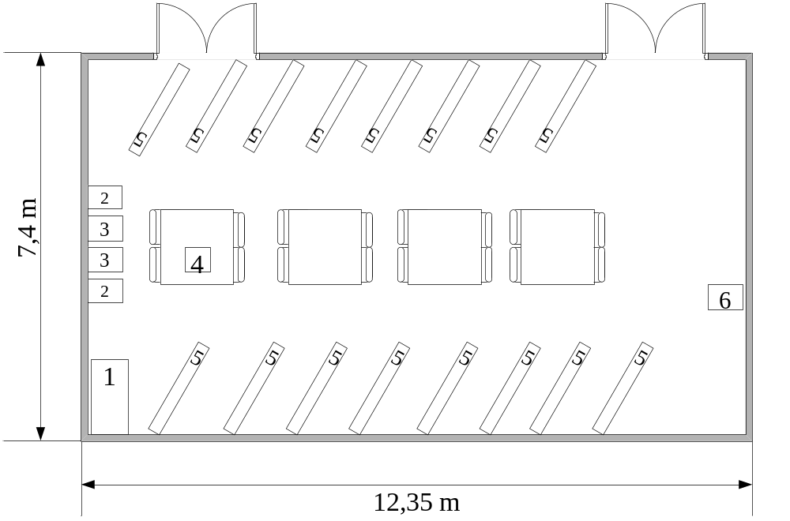
1. Điều hòa
2. Máy khoan để bàn
3. Máy mài 2 đá
4. Máy tạo ren
5. Bảng gỗ lắp đặt điện
6. Máy cưa
4.2. Phòng Máy điện
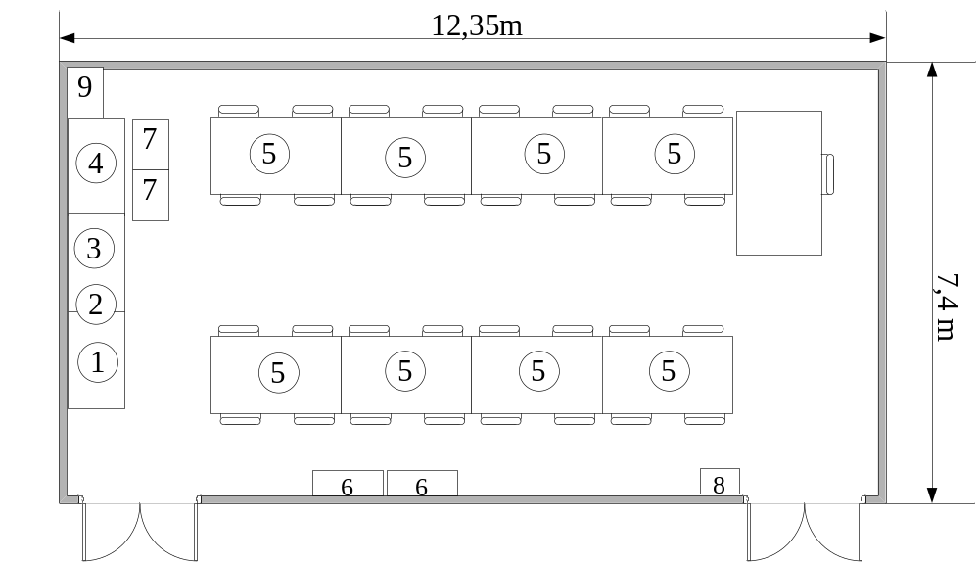
1. M/G set 5211.
2. M/G set 5212.
3. M/G set 5219.
4. Giá thực hành bộ máy điện
5. Bộ cấp nguồn, Oscilloscope, máy tạo tần số, máy đếm tần số, đồng hồ vạn năng
6. Tủ chứa dụng cụ đo lường.
7. Bộ máy điện
8. AVR
9. Điều hòa
4.3. Phòng Điều khiển tự động
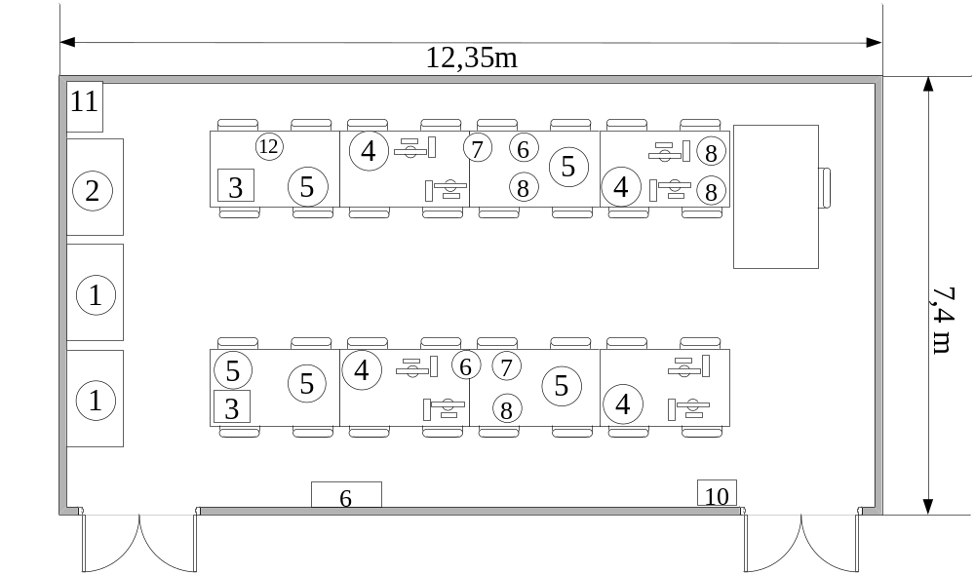
1.Bộ thực hành Điện-khí nén
2. Bộ thực hành Điện-thủy lực
3. Bộ điều khiển tuần tự
4. Bộ lập trình PLC
5. Bộ điều khiển quá trình
6. Động cơ bước
7. Biến tần
8. điều khiển chạm
9. Mô hình bãi đỗ xe và thang máy
10. AVR
11. Điều hòa
12. Cánh tay Rôbôt
: Máy tính
4.4. Phòng Điều khiển lập trình
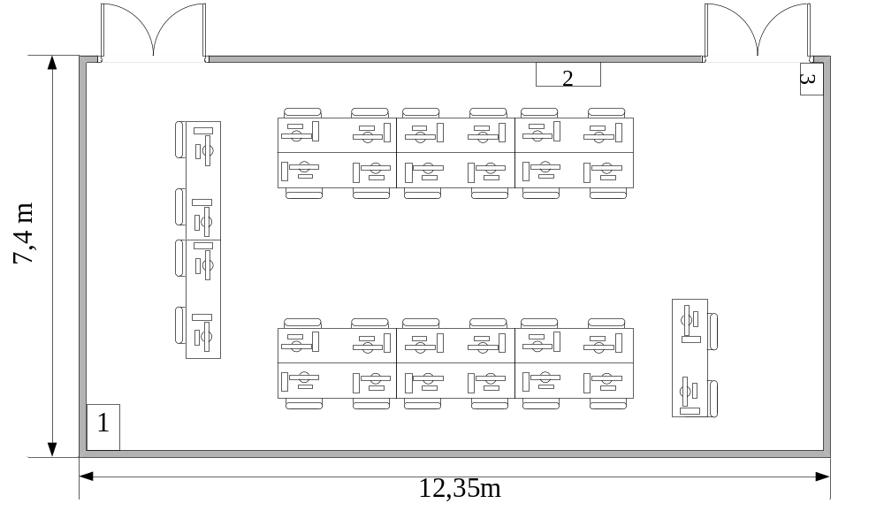
1. Điều hòa
2. Tủ đựng key phần mềm
3. Ổn áp Lioa
: Máy tính
4.5. Văn phòng khoa
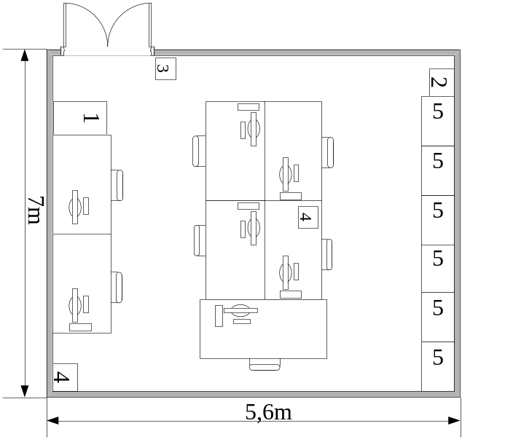
1. Máy in màu
2. Máy Photo
3. Ổn áp Lioa
4. Điều hòa
5. Tủ
: Máy tính

